Министерство образования Московской области

Государственное образовательное учреждение высшего образования Московской области

«Государственный гуманитарно-технологический университет»

**Ликино-Дулевский политехнический колледж – филиал ГГТУ**

**КУРСОВОЙ ПРОЕКТ**

«Разработка приложения по автоматизации расчёта заработной платы менеджерам»

МДК 02.01 «Технология разработки программного обеспечения»

**Выполнила:**

Суханова Екатерина Дмитриевна

Студентка4 курса группы ИСП.20А

09.02.07 Информационные системы и программирование

очной формы обучения

**Руководитель:**

Селиверстова Ольга Михайловна

Оценка

_________/___­­­­___________________/

Подпись руководителя

_________________________________

Ликино-Дулево

2023 год

**Оглавление**

Введение 3

1. Разработка системного проекта 4

1.1. Назначение разработки 4

1.2. Требование к программе 5

1.2.1. Требования к функциональным характеристикам 5

1.2.2. Требования к надежности и безопасности 6

1.2.3. Требования к составу и параметрам технических средств 6

1.2.4. Требования к информационной и программной совместимости 6

2. Разработка технического проекта 7

2.1. Обоснование выбора CASE – средств 7

2.2. Проектирование модели данных 8

2.2.1. CASE – средство BPWin 8

2.2.2. Описание процесса проектирования предметной области 10

3. Реализация 12

3.1. Обоснование выбора средств разработки 12

3.2. Руководство программиста 12

3.3. Руководство пользователя 15

4. Тестирование и отладка 23

5. Методы и средства защиты БД 26

Заключение 28

Приложение 29

Список литературы 30

# Введение

В настоящее время автоматизация деятельности организации или части выполняемых ею функций позволяет снизить затраты на обработку документов, повысить качество работы за счет ускорения процессов поиска, обработки и предоставления нужной информации, что в результате обеспечивает повышение эффективности. Работа сотрудника бухгалтерии связана с необходимостью обработки и учета больших объемов информации. Учет этой информации «вручную» зачастую приводит к ошибкам и задержкам. В связи с этим встает вопрос о необходимости автоматизации работы.

Работа с сотрудниками организации сопровождается большим количеством документов, требуется точный учет и строгое соблюдение законодательства, правильность оформления сотрудников, расчета зарплаты, отпусков, больничных листов. Выбранная тема актуальна, поскольку расчет заработной платы в случаях, когда необходимо учитывать факторы личной активности сотрудников достаточно сложна. А организации занимающейся продажей товаров личный вклад каждого сотрудника необходимо учитывать и поощрять. В связи с этим в организации существует сложный расчет заработной платы для менеджеров продаж, которые лично заинтересованы в больших объемах продаж.

Целью курсовой работы является изучение предметной области в сфере оплаты труда на предприятии, а также разработка автоматизированного приложения для облегчения работы сотрудникам бухгалтерии.

При создании проекта использовалось следующее ПО:

• 1С: Предприятие – технологическая платформа, на которой разрабатываются программы 1С для автоматизации учета и бизнеса;

• MicrosoftWord в ведении отчетности;

* MicrosoftExcel для вывода на печать документов.

# Разработка системного проекта

## **Назначение разработки**

Компания, для которой предназначена программа, занимается продажами канцелярскими товарами. Автоматизированная информационная база «SalaryPlus»создана для расчёта заработной платы менеджерам, используя ключевые показатели эффективности. Пользователями программы будут являться менеджеры и бухгалтер по зарплате. Менеджеры совершают продажи с клиентами, принимают звонки, привлекают новых клиентов и поддерживают с ними отношения. Первым этапом в расчете заработной платы является определение размера оклада сотрудника. Оклад может быть фиксированным или зависеть от особенностей труда сотрудника. В дополнение к основному окладу, сотруднику могут быть начислены дополнительные выплаты в виде премий. Размер премии будет зависеть от планового выполнения менеджером, выраженного в процентах и указанных в приказе о расчёте надбавок за эффективные показатели труда. Наконец, проводится окончательный расчёт заработной платы с учётом всех факторов, и сотрудник получает соответствующий платеж. При этом важно учесть правильное оформление документов и своевременную выплату с учетом законных сроков и правил, установленных трудовым законодательством. Основанием для отражения операций по поступлению денежных средств являются отчёты с приложенными к ним документами.

К документам для расчета заработной платы относятся:

* Табель учета рабочего времени и расчета оплаты труда (форма № Т-12);
* Приказ о расчёте надбавок за эффективные показатели труда (форма № Т-13);
* Расчетная ведомость (форма № Т-51);
* Отчёт по показателям эффективности работы за месяц.

## **Требование к программе**

### **Требования к функциональным характеристикам**

Автоматизированная информационная система «SalaryPlus» должна обеспечивать выполнение функций:

* Ввод, хранение, поиск и редактирование информации о менеджерах;
* Ввод, хранение, поиск и редактирование информации о ключевых показателях эффективности;
* Создание документа о графике работы за определённый период времени;
* Формирование отчёта, необходимый менеджерам и бухгалтеру, который содержит информацию о премии, окладе, размере заработной платы менеджерам и за какой месяц.

Нормативно-справочная информация автоматизированной информационной базы «SalaryPlus» представлена справочниками ключевых показателей эффективности и менеджеров.

Первичные документы для расчёта заработной платы менеджерам по продажам:

* Утверждение графика работы, содержащий даты, период начала и окончания работы. Регистрация документов по начислению заработной платы заполняются на основании графика работы сотрудников;
* Документы по начислению заработной платы, содержащие следующую информацию: дата начисления, сотрудник, должность, оклад, премия, ключевой показатель эффективности,фактическое и плановое выполнения, процент от планового выполнения.

Выходными данными является следующий видотчёта: отчёт о начислении заработной платы, содержащий менеджера, начало и конец месяца, за который начисляется зарплата, оклад, премия, размер заработной платы.

### **Требования к надежности и безопасности**

Программа должна быть в достаточной степени надёжна от сбоев. На крайний случай предусмотрено сохранение данных в приложении «1С: Предприятие 8.3» или восстановление данных в случае завершения работы.

Разрабатываемое программное обеспечение должно иметь:

* Возможность самовосстановления после сбоев (отключения электропитания, сбои в операционной системе и т.д.);
* Парольную защиту при запуске программы;
* Возможность резервного копирования информационной базы;
* Разграничение пользовательских прав.

Предусмотреть контроль вводимой информации и блокировку некорректных действий пользователя при работе с системой.

### **Требования к составу и параметрам технических средств**

Таблица №1«Состав технических средств и их характеристики»

|  |  |
| --- | --- |
| Процессор | Intel Celeron G4900 CPU @ 3.10GHz |
| Оперативная память | Объем памяти: от 2048 Мб  Тактовая частота: 2660 МГц  Пропускная способность: 28800 Мб/сек |
| Разрешение экрана | От 1024x768 |
| Размер монитора | От 20,5″ |
| Устройства ввода | Клавиатура и мышь |
| Устройства вывода | Принтер |
| Жёсткий диск | Объем накопителя от 40 Гб  Буферная память: 64 Мб |

### **Требования к информационной и программной совместимости**

Программа не требует специального обслуживания. Для ознакомления с полным функционалом пользователь должен прочесть Руководство пользователя. Иметьнарабочемстолепрограмму1С: Предприятие 8.3, MicrosoftWordи MicrosoftExcel, а также ОС Windows 10.

# Разработка технического проекта

CASE–средства (Computer – AidedSoftwareEngineering) – это методы и технологии, которые позволяют проектировать различные информационные системы (в частности, базы данных) и автоматизировать их создание.

CASE–технологии – программная основа CASE-средств, применяемая для разработки и поддержки процессов жизненных циклов ПО, используемых в моделировании данных и генерации схем баз данных. Чаще всего программные коды в CASE-технологиях пишутся на языке SQL.

## **Обоснование выбора CASE – средств**

AllFusionProcessModeler (BPwin) –CASE-средство для моделирования бизнес-процессов, позволяющая создавать диаграммы в нотации IDEF0, IDEF3, DFD. В процессе моделирования BPwin позволяет переключиться с нотации IDEF0 на любой ветви модели на нотацию IDEF3 или DFD и создать смешанную модель. BPwin поддерживает функционально-стоимостной анализ (ABC).

BPwin – мощный инструмент моделирования, который используется дляанализа, документирования и реорганизации сложных бизнес-процессов.BPwin позволяет определить точки конфликтов и достичь их согласования.

Основные возможности BPwin:

* Моделирование функций (IDEF0) – систематический анализ бизнеса и рассмотрение регулярно решаемых задач-функций, ресурсов, результатов;
* Моделирование потоков данных (DFD), передающихся между различными операциями;
* Моделирование потоков работ (IDEF3) – анализ операций процесса, а также точек принятия решений, влияющих на ход процесса.

BPwin имеет достаточно простой и интуитивно понятный интерфейс пользователя, дающий возможность аналитику создавать сложные модели при минимальных усилиях. BPwin автоматизирует задачи, связанные с построением моделей развития, обеспечивая семантическую строгость, необходимую для гарантирования правильности и непротиворечивости результатов.

Из существующих CASE-средств, ориентированных на построение моделей по методологии IDEF0, BPwin является наиболее известным и распространенным, а удобный интерфейс пользователя облегчает работу с программой

## **Проектирование модели данных**

### **CASE – средство BPWin**

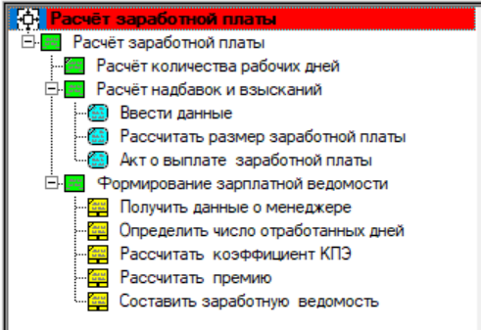

Рис. 1 «Древо в BPWin – Расчёт заработной платы»

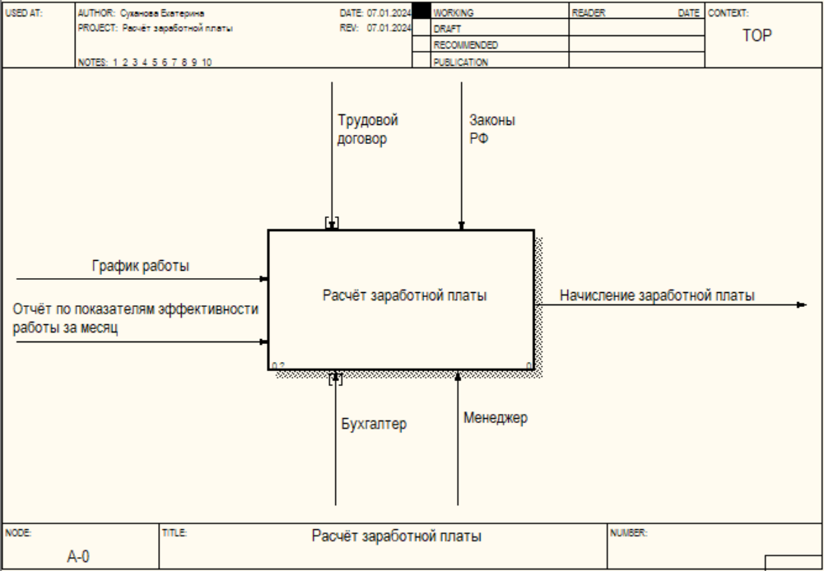

Рис. 2 «Модель IDEF0 – Расчёт заработной платы»

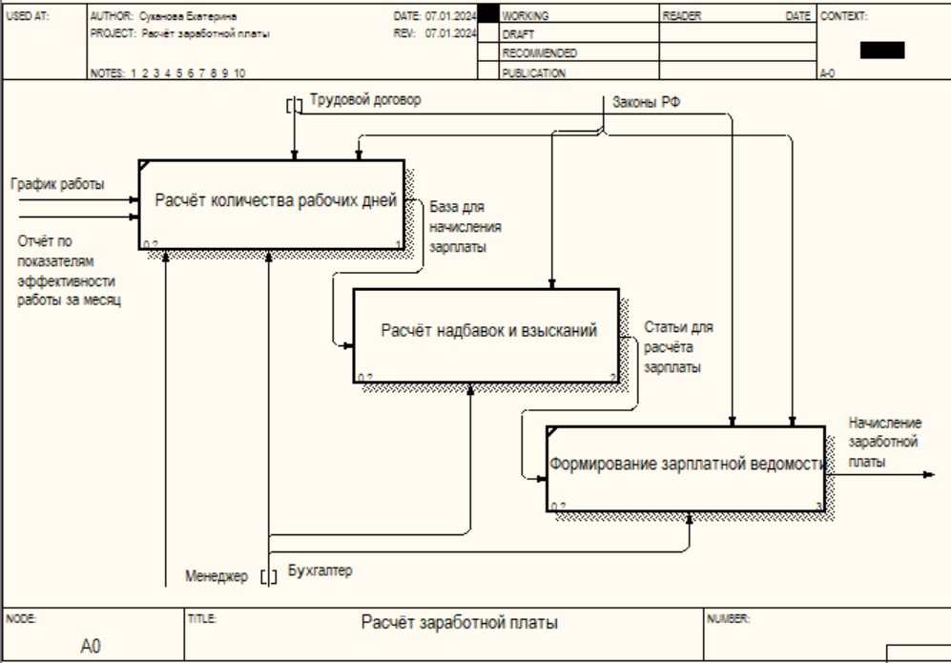

Рис. 3 «Декомпозированная модель IDEF0 – Расчёт заработной платы»

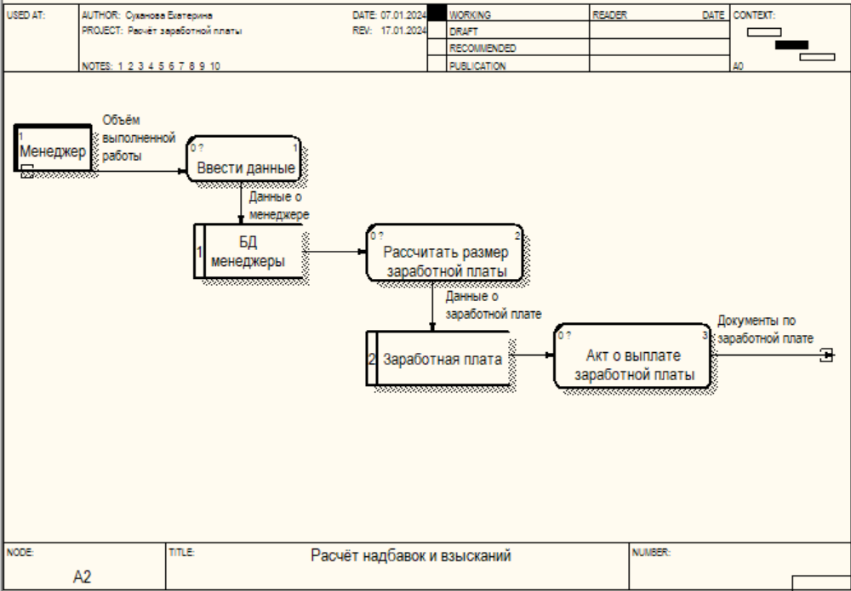

Рис. 4 «Модель DFD – Расчёт надбавок и взысканий»

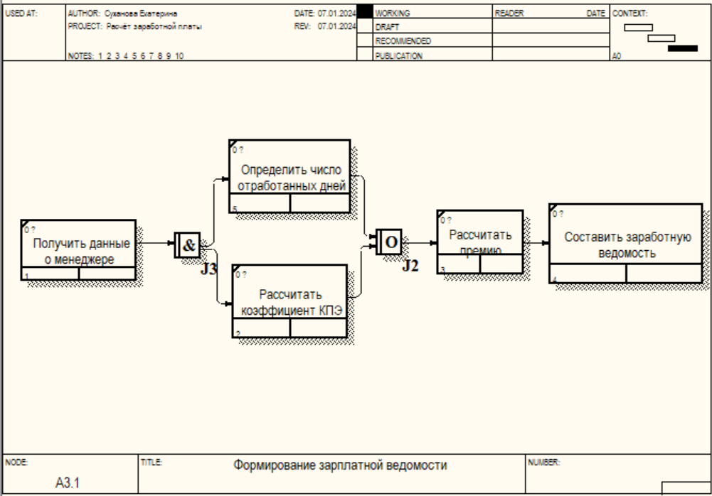

Рис. 5 «Модель IDEF3 – Формирование заработной ведомости»

### **Описание процесса проектирования предметной области**

**Название проекта**: Автоматизация работы организации ЦА «Максималист».

**Цель проекта**: подготовить рабочую модель бизнес-процесса работы организации по расчёту заработной платы менеджерам.

**Точка зрения:** руководство организации.

**Инструментарий:** методология функционального моделирования в среде приложения BPWin.

**Список данных:**

1. Информация о менеджере
2. Количество отработанных дней
3. Оклад
4. Ключевые показатели эффективности
5. Расчётная ведомость

**Список функций:**

В модели использованы следующие функции:

* Расчёт заработной платы– АО
* Расчёт количества рабочих дней– А1
* Расчёт надбавок и взысканий– А2
  + - Ввести данные о менеджере– А21
    - Рассчитать размер заработной платы–А22
    - Акт о выплате заработной платы– А23
* Формирование зарплатной ведомости – А3
  + - Получить данные о менеджере – А31
    - Получить число отработанных дней – А32
    - Рассчитать коэффициент КПЭ – А33
    - Рассчитать премию
    - Составить заработную ведомость

**Словарь**

1. Данные– факты, характеризующие деятельность организации, подлежащие количественному выражению.
2. Данные в информационной системе– данные, введенные в информационную систему и разнесенные по аналитическим признакам.
3. Имеющиеся ресурсы– персонал и информационная система в распоряжении организации.
4. Информационная система– совокупность программных приложений, баз данных, используемых для управления организацией.
5. Обработанные данные– данные, разнесенные по объектам учета и центрам ответственности.
6. Подтвержденные данные– данные, соответствующие первичным документам. Данные в информационной системе, обозначенные как соответствующие первичным документам.
7. Руководство предприятия– должностные лица, несущие конечную ответственность за принимаемые ими управленческие решения в пределах своей компетенции.
8. ПО – программное обеспечение, используемое для работы специалиста в компьютере
9. Инсталляция ПО – установка программного обеспечения

# Реализация

## **Обоснование выбора средств разработки**

Для разработки данного проекта было выбрана платформа для разработки конфигураций 1С: Предприятие 8.

1С:Предприятие– это технологическая платформа и пользовательский режим работы. Технологическая платформа предоставляет объекты (данных и метаданных) и механизмы управления объектами. Объекты описываются в виде конфигураций. При автоматизации какой-либо деятельности составляется своя конфигурация объектов, которая и представляет собой законченное прикладное решение. Конфигурация создаётся в специальном режиме работы программного продукта под названием «Конфигуратор», затем запускается режим работы под названием «1С:Предприятие», в котором пользователь получает доступ к основным функциям, реализованным в данном прикладном решении (конфигурации). Технологическая платформа «1С:Предприятие» представляет собой программную оболочку над базой данных (используются базы на основе DBF-файлов в 7.7, собственный формат 1CD с версии 8.0 или СУБД Microsoft SQL Server на любой из этих версий). Кроме того, с версии 8.1 хранение данных возможно в СУБД PostgreSQL и IBM DB2, а с версии 8.2 добавилась и Oracle. Имеет свой внутренний язык программирования, обеспечивающий, помимо доступа к данным, возможность взаимодействия с другими программами посредством OLE и DDE, в версиях 7.7, 8.0 и 8.1 – с помощью COM-соединения.

## **Руководство программиста**

Модель данных в VisualStudio:

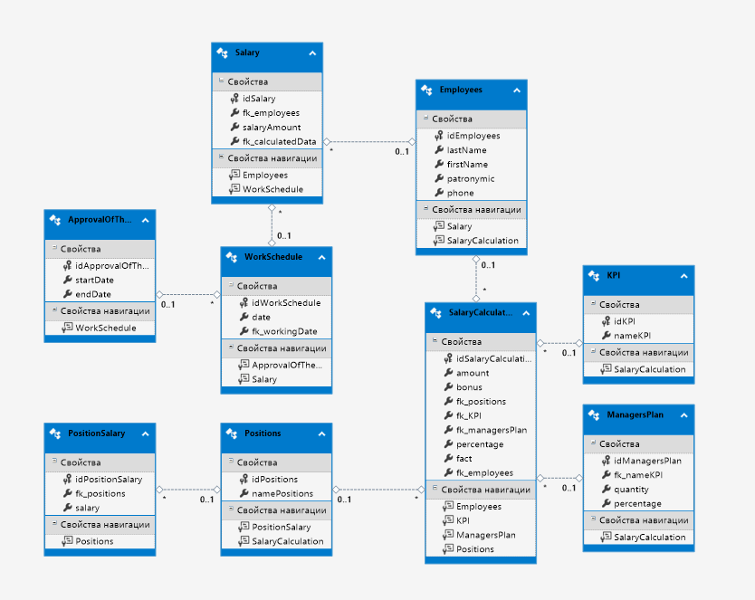

Рис. 6 «Модель данных»

Структура приложения в обозревателе решений:

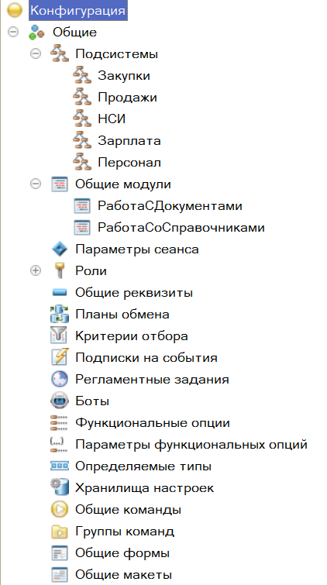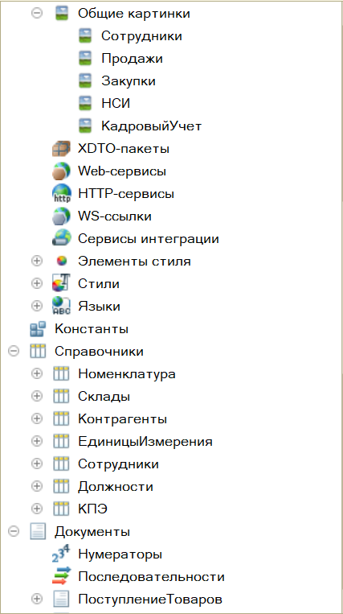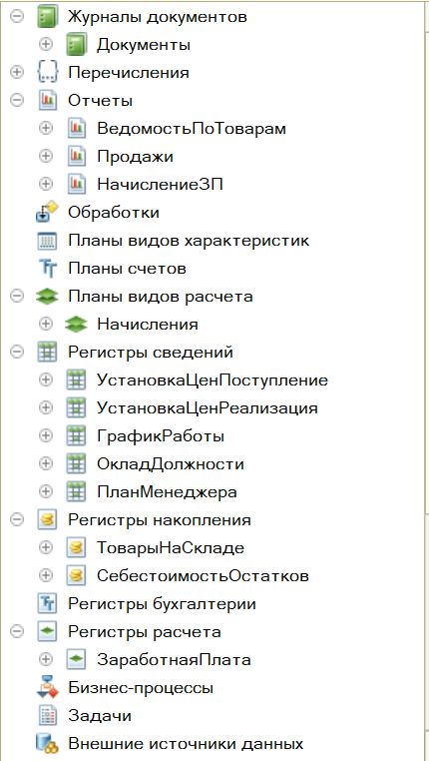

Рис. 7 «Структура приложения»

Модуль объекта «Начисление оклада» выбирает записи из табличной части, чтобы использовать данные для подсчета зарплаты менеджера:

Запрос = Новый Запрос;

Запрос.Текст=

"ВЫБРАТЬ

| НачислениеОкладаКПЭ.План КАК План,

| НачислениеОкладаКПЭ.Процент КАК Процент,

| НачислениеОкладаКПЭ.Факт КАК Факт,

| НачислениеОклада.Сумма КАК Сумма,

| НачислениеОклада.Премия КАК Премия

|ИЗ

| Документ.НачислениеОклада.КПЭ КАК НачислениеОкладаКПЭ

| ЛЕВОЕ СОЕДИНЕНИЕ Документ.НачислениеОклада КАК НачислениеОклада

| ПО НачислениеОкладаКПЭ.Ссылка = НачислениеОклада.Ссылка

|ГДЕ

| НачислениеОклада.Ссылка = &Регистратор";

Запрос.УстановитьПараметр("Регистратор", Ссылка);

РезультатЗапроса= Запрос.Выполнить();

ВыборкаДетальныеЗаписи=РезультатЗапроса.Выбрать();

Оклад =ВыборкаДетальныеЗаписи.Сумма;

Таблица №2 «Словарь данных»

|  |  |
| --- | --- |
| **Поля** | **Тип данных** |
| **Справочник «Должности»** | |
| Код | Число |
| Наименование | Строка |
| **Справочник «КПЭ»** | |
| Код | Число |
| Наименование | Строка |
| **Справочник «Сотрудники»** | |
| Код | Число |
| Наименование | Строка |
| Дата рождения | Дата |
| Телефон | Строка |
| **Документ «Утверждение графика работ»** | |
| Дата начала | Дата |
| Дата окончания | Дата |
| **Документ «Начисление оклада»** | |
| Сотрудник | СправочникСсылка.Сотрудники |
| Должность | СправочникСсылка.Должности |
| Сумма | Число |
| Премия | Число |
| **Табличная часть «КПЭ»** | |
| Название | СправочникСсылка.КПЭ |
| План | Число |
| Процент | Число |
| Факт | Число |

## **Руководство пользователя**

Для открытия программы нужен файл с расширением .dt. Затем, запустив 1С: Предприятие добавить новую информационную базу. После заходим во вкладку «Администрирование», нажимаем на «Загрузить информационную базу» и выбираем файл .dt с информационной базой.

Для запуска пользовательского режима на верхней панели нажать кнопку запуска «Начать отладку» или нажать F5.

В дальнейшем использовании пользователь сразу может открыть программу через кнопку «1С: Предприятие».

В начале работы приложения пользователю откроется окно, в котором нужно выбрать роль пользователя и ввести пароль. Исходя из роли учетной записи будут доступны те или иные функций.

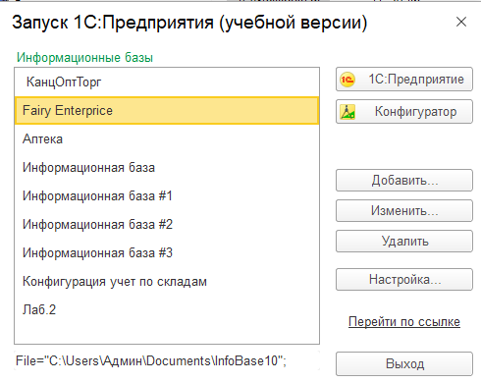

Рис. 8 «Запуск»

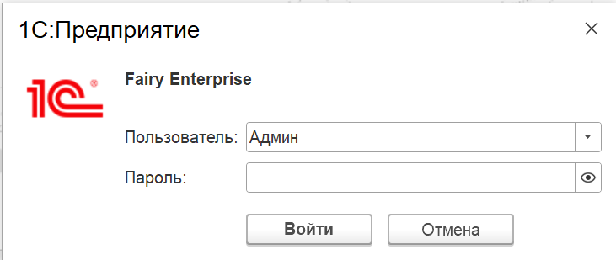

Рис. 9 «Авторизация»

После авторизации появится главная страница с подсистемами нажав на одну из них, пользователь может выбрать интересующие его объекты, с которыми он будет работать.



Рис. 10 «Стартовый экран»

**Подсистема «НСИ»**

**Справочник «Должности»**

При нажатии на кнопку «Создать», пользователь может ввести наименование должности, а код вводится автоматически системой. При нажатии на кнопку «Записать и закрыть» должность записывается в справочник.

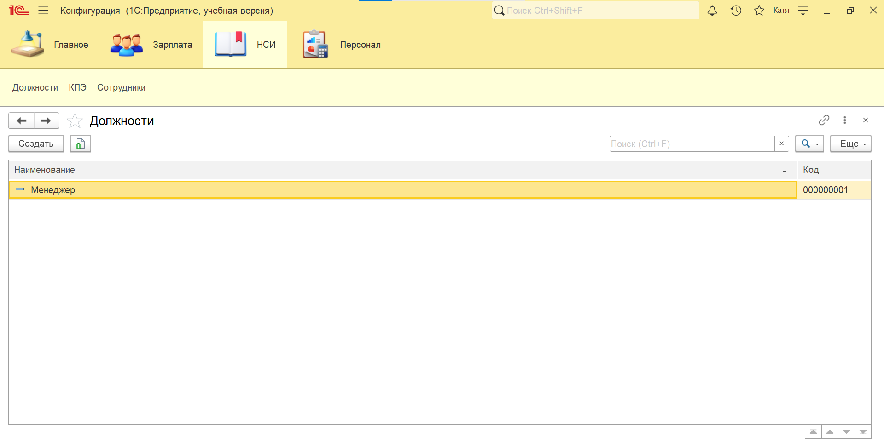

Рис. 11 «Должности»

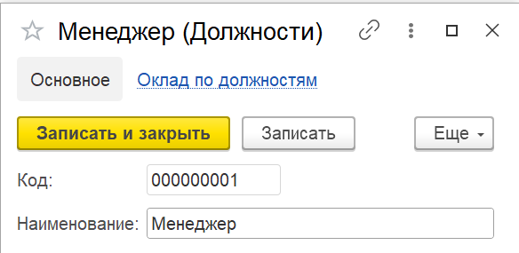

Рис. 12 «Добавление должности»

**Справочник «Сотрудники»**

При нажатии на кнопку «Создать», пользователь может ввести ФИО сотрудника, дата рождения и номер телефона, а код вводится автоматически системой. При нажатии на кнопку «Записать и закрыть» сотрудник записывается в справочник.

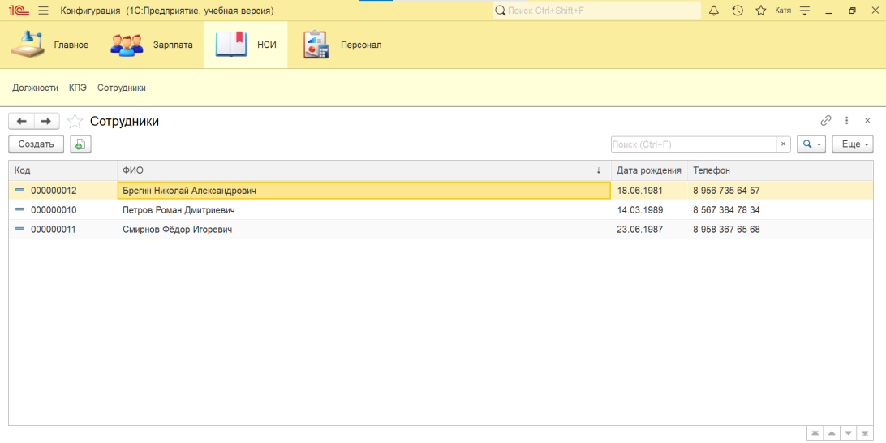

Рис. 13 «Сотрудники»

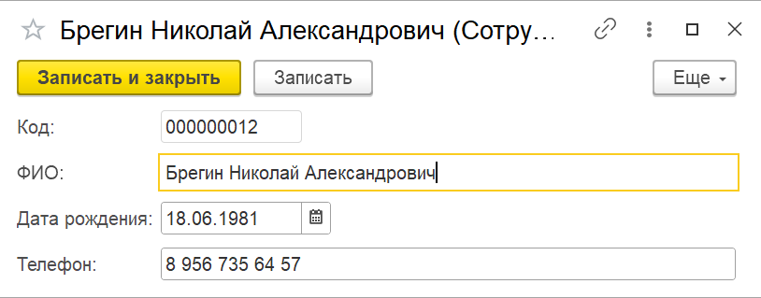

Рис. 14 «Добавление сотрудника»

**Справочник «КПЭ»**

При нажатии на кнопку «Создать», пользователь может ввести наименование ключевой показатель эффективности менеджера, а код вводится автоматически системой. При нажатии на кнопку «Записать и закрыть» КПЭ записывается в справочник.

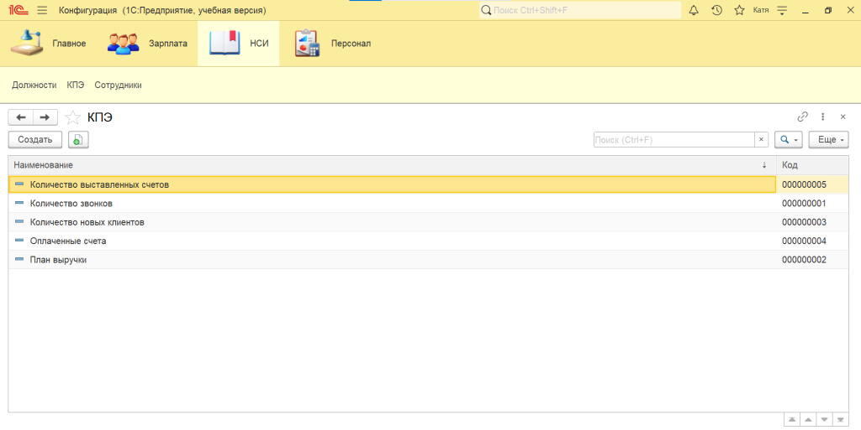

Рис. 15 «КПЭ»

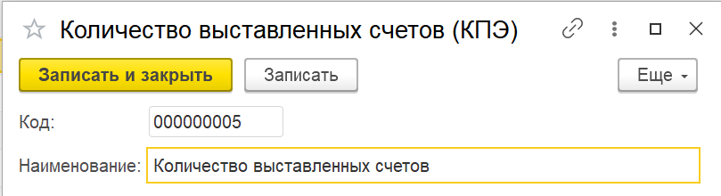

Рис. 16 «Добавление КПЭ»

**Подсистема «Персонал»**

**Документ «Утверждение графика работ» и регистр сведений «График работы»**

Документ «Утверждение графика работ» – предназначен для создания графика работы на весь год. При нажатии на кнопку «Создать», пользователь может ввести дату начала графика работы в году и дату окончания. После нажатия на кнопку «Записать и закрыть» график работы записывается в регистр сведений.

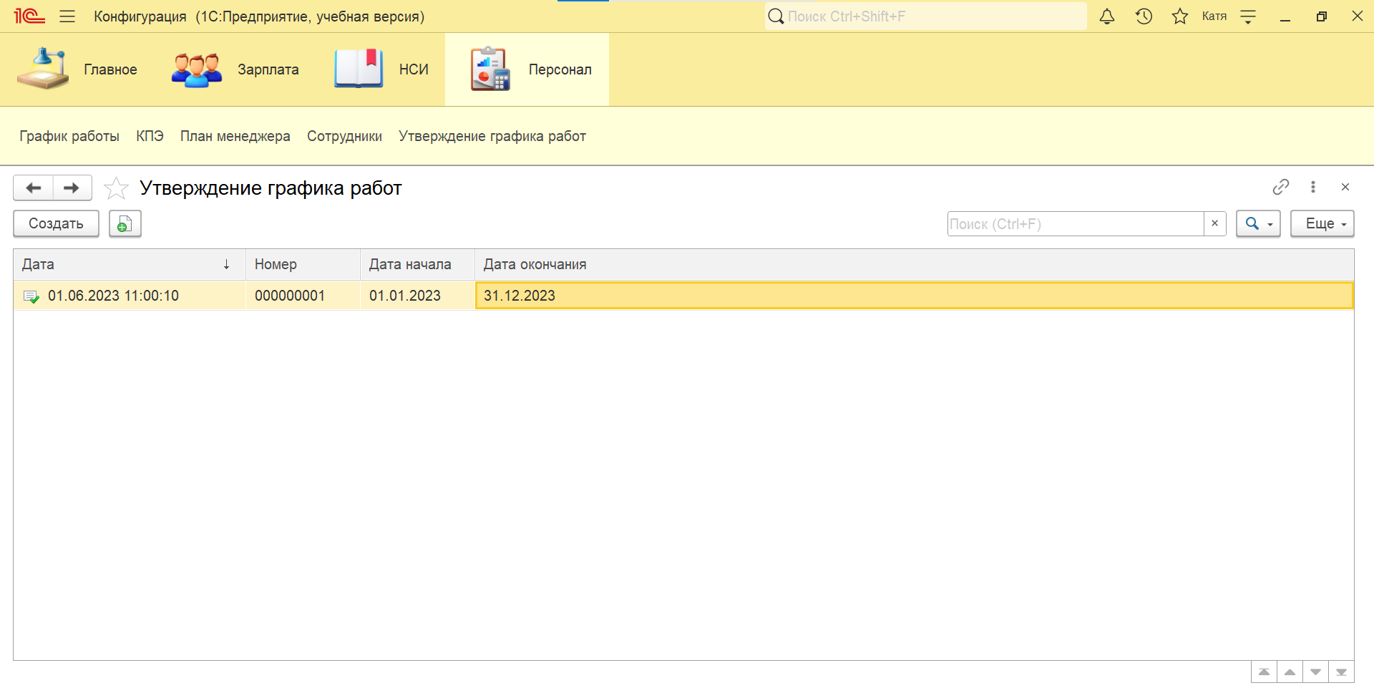

Рис. 17 «Утверждение графика работ»

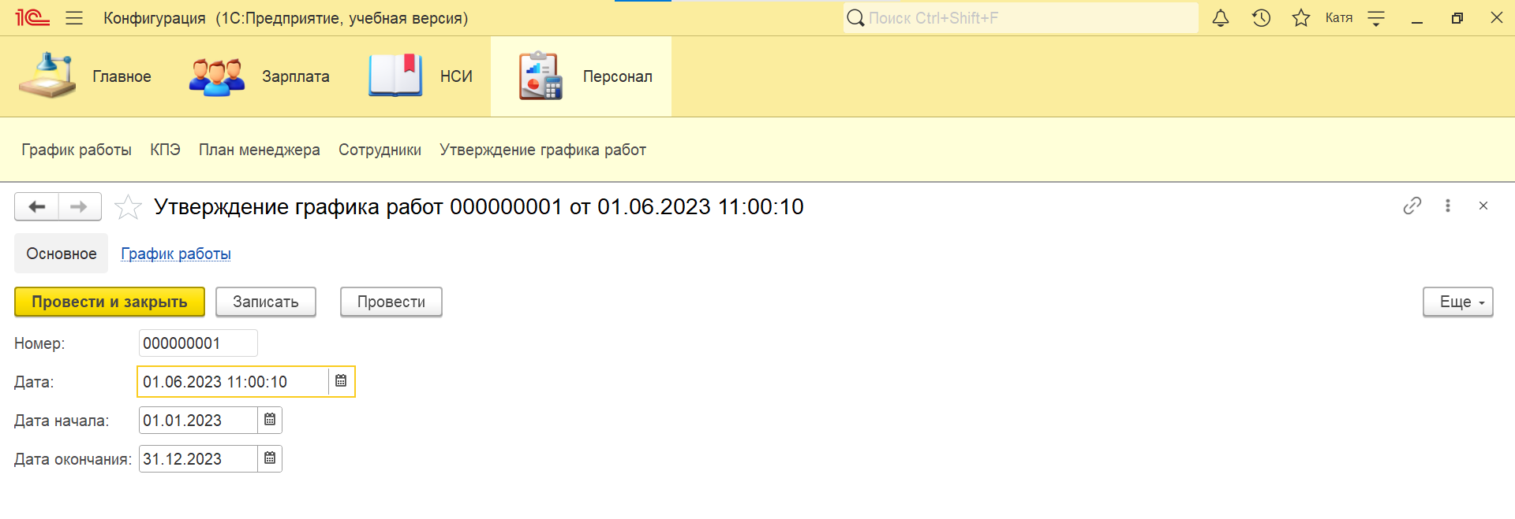

Рис. 18 «Добавление документа Утверждение графика работ»

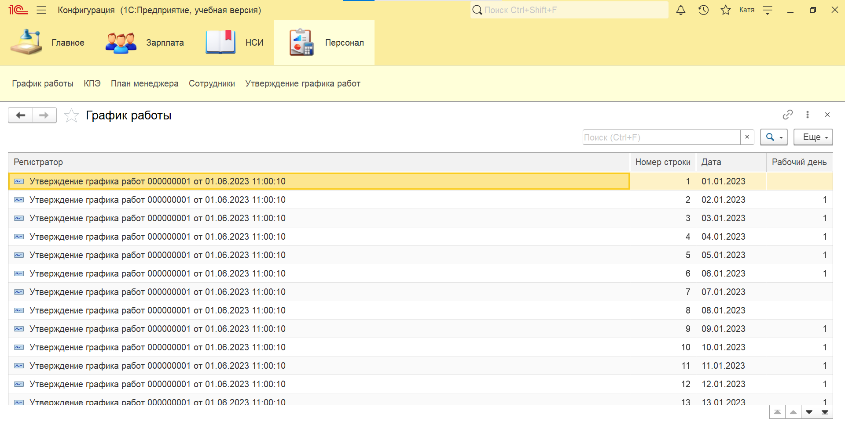

Рис. 19 «График работ»

**Регистр сведений «План менеджера»**

При нажатии на кнопку «Создать», пользователь может ввести ключ показателя эффективности и план выполнения. После нажатия на кнопку «Записать и закрыть» план менеджера записывается в регистр сведений.

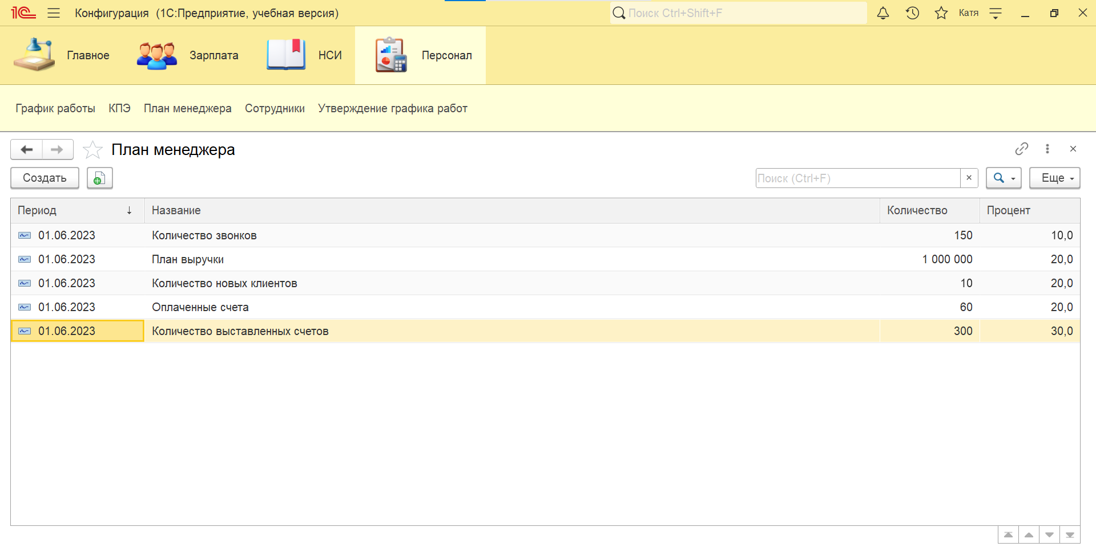

Рис. 20 «План менеджера»

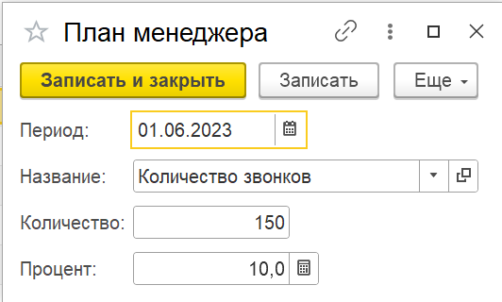

Рис. 21 «Добавление плана менеджера»

**Подсистема «Зарплата»**

**Регистр сведений «Оклад по должностям»**

При нажатии на кнопку «Создать», пользователь может ввести должность, размер оклада и премию. После нажатия на кнопку «Записать и закрыть» оклад записывается в регистр сведений.

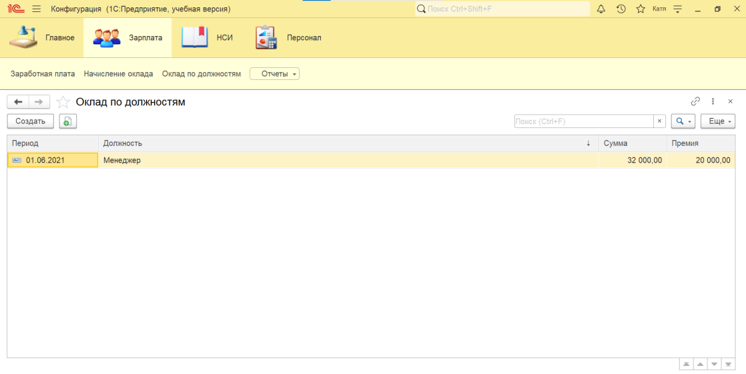

Рис. 22 «Оклад по должностям»

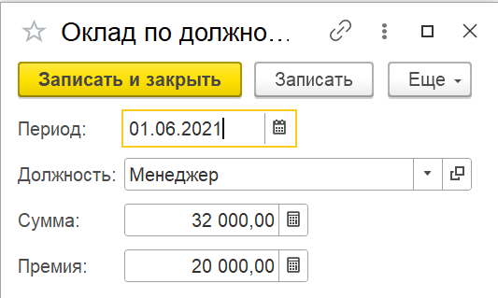

Рис. 23 «Создание оклада должности»

**Документ «Начисление оклада» и регистр расчёта «Заработная плата»**

Документ «Начисление оклада» – предназначен для расчёта заработной платы менеджера. При нажатии на кнопку «Создать», пользователь может ввести сотрудника, при выборе должности оклад и премия заполняются автоматически. В табличной части клиент записывает все ключевые показатели эффективности, число выполненной работы по данному показателю, а процент и план заполняются автоматически. После нажатия на кнопку «Записать и закрыть» начисление оклада записывается в регистр расчёта «Заработная плата», с учётом выполненной работы.

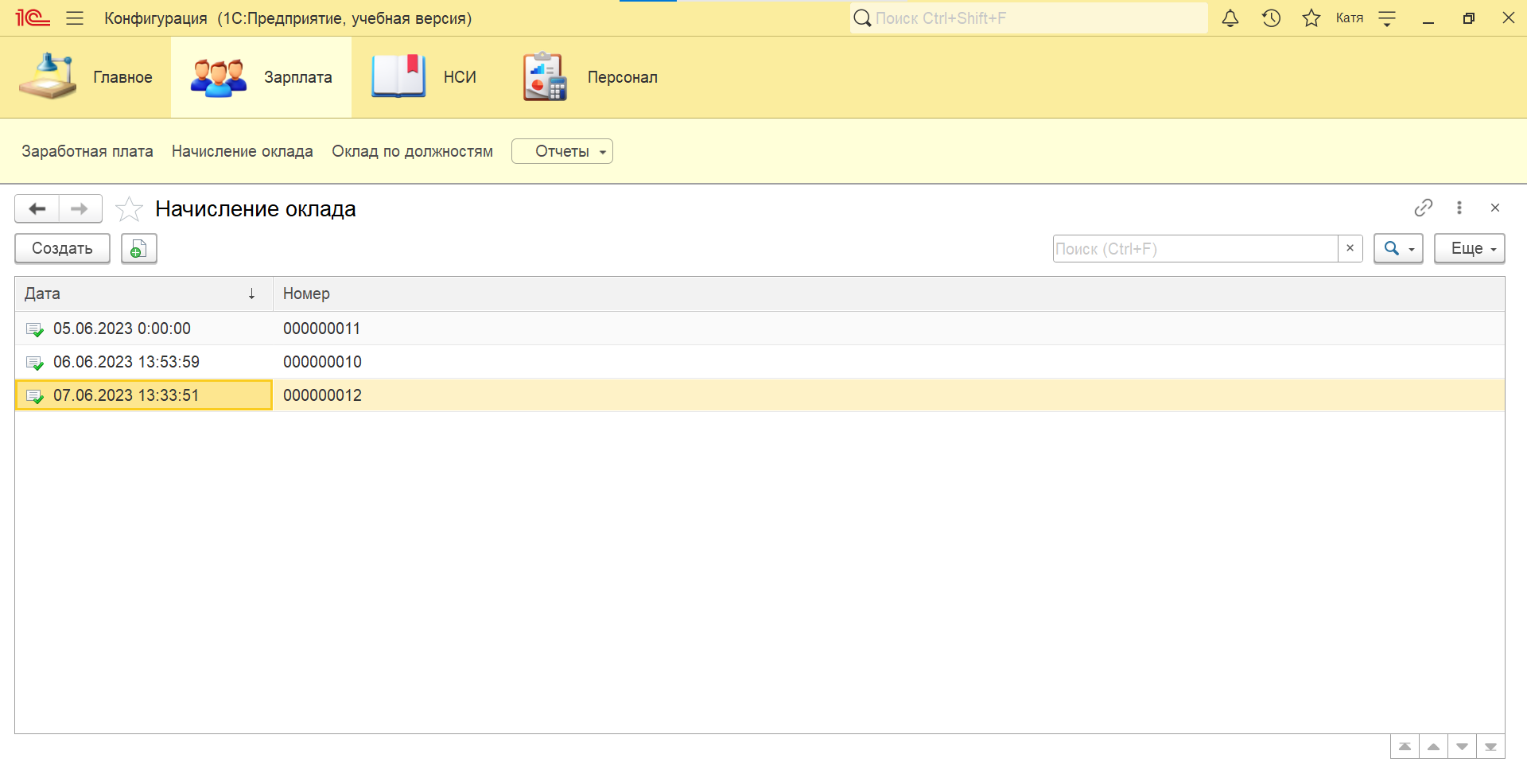

Рис. 24 «Начисление оклада»

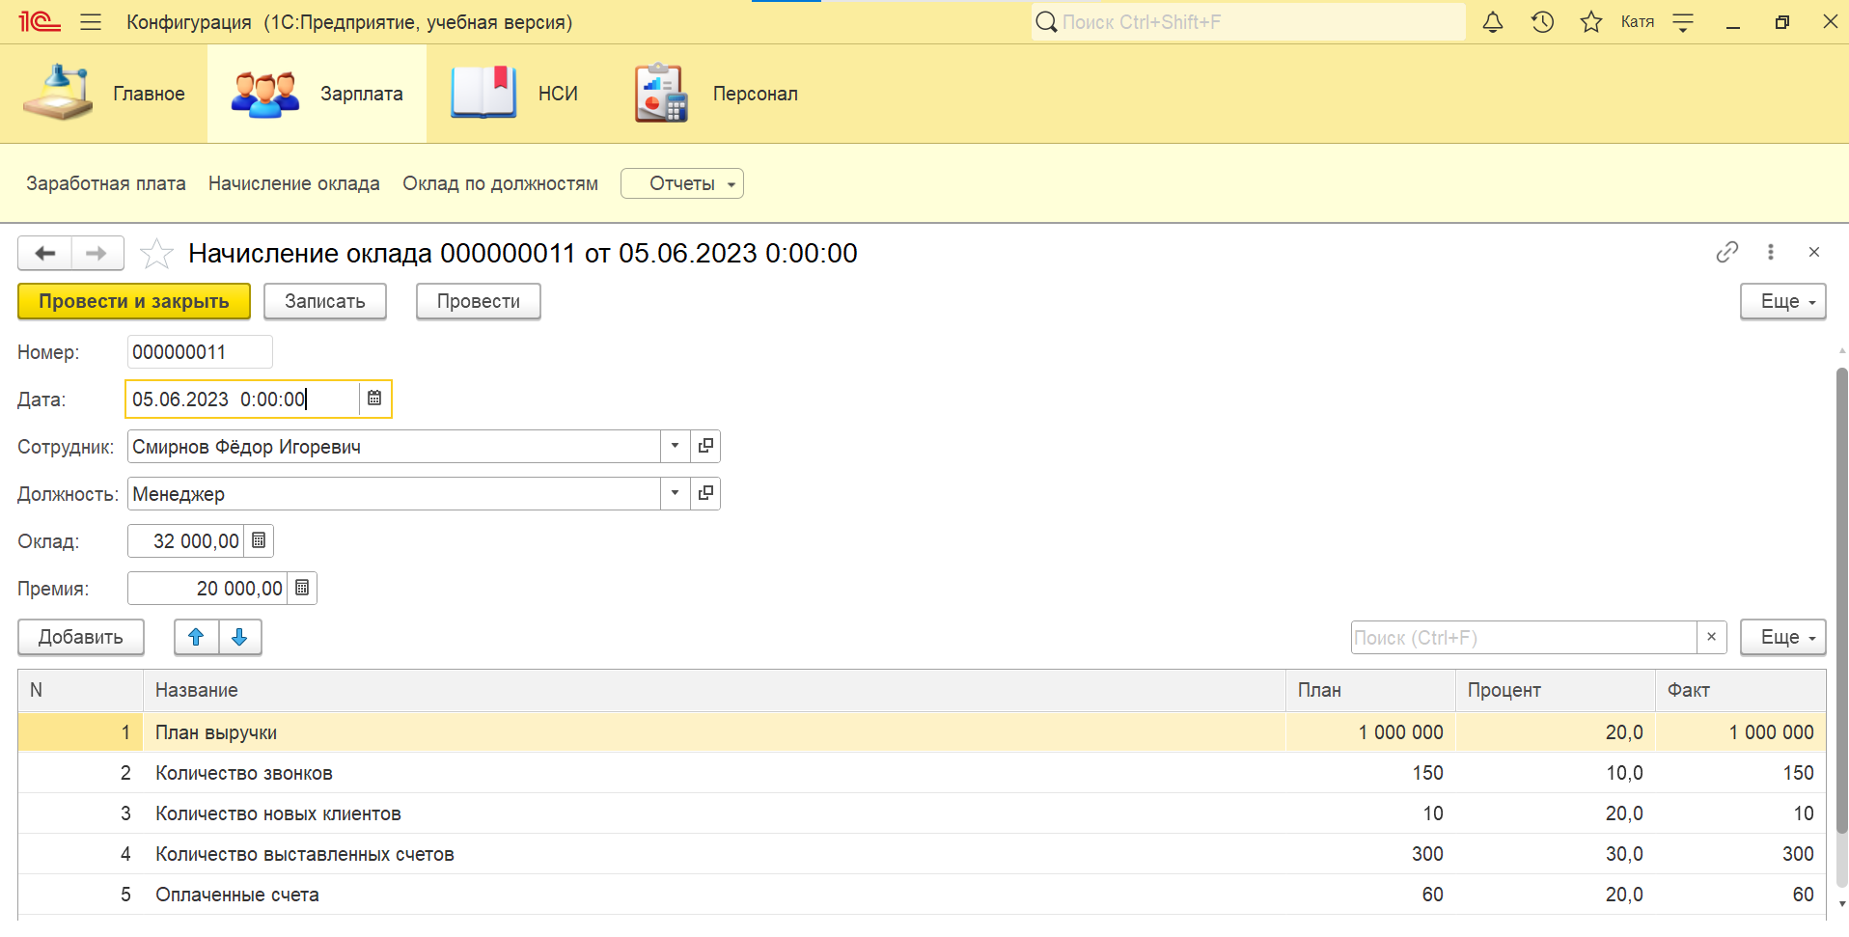

Рис. 25 «Добавление документа Начисление оклада»

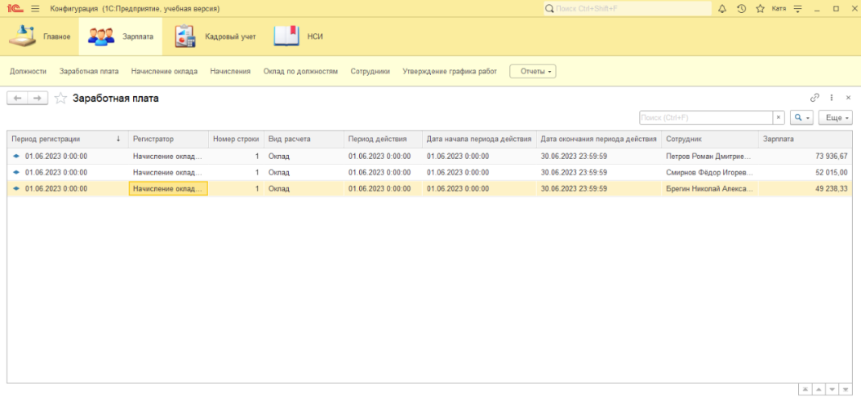

Рис. 26 «Заработная плата»

**Отчёт «Начисление ЗП»**

Отчёт выводит информацию по заработной плате каждого сотрудника за месяц. Выбрав пункт «Отчёты» и нажать на кнопку «Сформировать», пользователь получит данные о начислении заработной платы менеджерам (Документ, Начало действия, Конец действия, Сотрудник и зарплата).

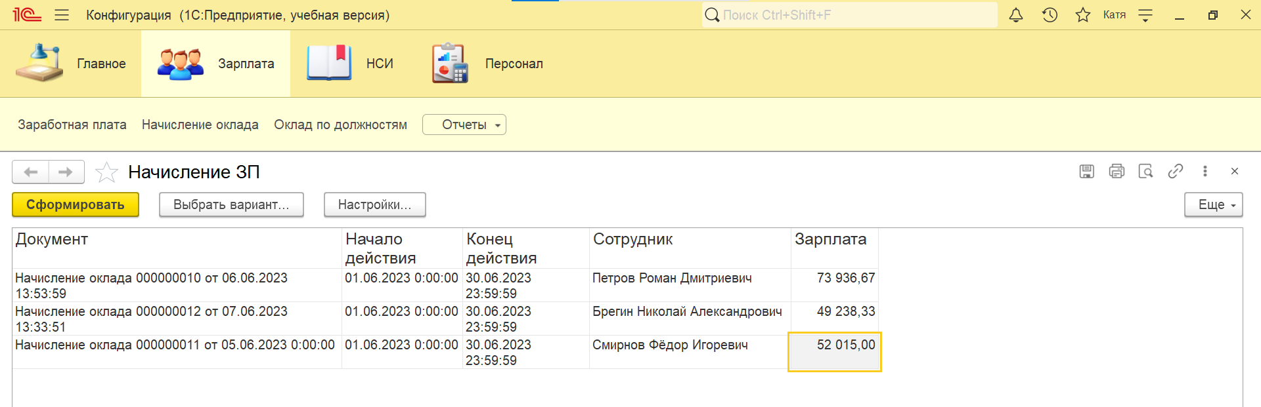

Рис. 27 «Начисление ЗП»

**Прочее**

**Сортировка:**

Сортировка есть во всех объектах. Она осуществляется путем щелчка по названию столбца в таблице. Чтобы выполнить сортировку по возрастанию нужно щелкнуть по столбцу один раз, а по убыванию второй раз.

**Поиск:**

Поиск есть во всех объектах. Он осуществляется путем ввода данных в поисковую строку и нажатием значка лупы.



Рис. 28 «Поиск данных»

**Диалоговые окна для корректной работы пользователя с приложением:**

|  |  |
| --- | --- |
|  |  |
|  |  |

# Тестирование и отладка

Тестирование ПО– процесс исследования, испытания программного продукта, имеющий своей целью проверку соответствия между реальным поведением программы и её ожидаемым поведением на конечном наборе тестов, выбранных определённым образом (ISO/IEC TR 19759:2005).

Цель тестирования – проверка соответствия ПО предъявляемым требованиям, обеспечение уверенности в качестве ПО, поиск очевидных ошибок в программном обеспечении, которые должны быть выявлены до того, как их обнаружат пользователи программы.

Тестовый сценарий (testcase) – это совокупность шагов, конкретных условий и параметров, необходимых для проверки реализации тестируемой функции или её части.

Методы тестирования:

* Тестирование белого ящика – метод тестирования ПО, который предполагает, что внутренняя структура/устройство/реализация системы известны тестировщику.
* Тестирование серого ящика – метод тестирования ПО, который предполагает комбинацию WhiteBox и BlackBox подходов. То есть, внутреннее устройство программы нам известно лишь частично.
* Тестирование чёрного ящика – также известное как тестирование, основанное на спецификации или тестирование поведения – техника тестирования, основанная на работе исключительно с внешними интерфейсами тестируемой системы.

Тестовые сценарии, выполненные по методу белого ящика:

Тестовый сценарий №1:

|  |  |
| --- | --- |
| **Тестовый пример #** | 1 |
| **Приоритет тестирования**  **(Низкий/Средний/Высокий)** | Средний |
| **Заголовок/название теста** | Добавить элемент, не указав один из полей. |
| **Краткое изложение теста** | Попытка добавления записи в справочник «Сотрудники», если не указать один из полей. |
| **Этапы теста** | Нажать на кнопку «Создать» в справочнике и заполнить следующие данные: ФИО, дата рождения и телефон. Но оставить значение поля «Номер телефона» пустым. |
| **Тестовые данные** | ФИО: Матюхин Игорь Яковлевич, Дата рождения: 02.04.1987, Номер телефона: пустое. |
| **Ожидаемый результат** | Предупреждающее сообщение о незаполненном поле «Номер телефона». |
| **Фактический результат** | Сообщение о том, что поле «Номер телефона» незаполнено. |
| **Предварительное условие** | На главном меню пользовательского интерфейса должна быть подсистема в которой хранится нужный нам справочник для добавления данных. |
| **Постусловие** | В справочник не добавляются данные |
| **Статус(Зачет/Незачет)** | Зачет |

Тестовый сценарий №2:

|  |  |
| --- | --- |
| **Тестовый пример #** | 2 |
| **Приоритет тестирования**  **(Низкий/Средний/Высокий)** | Низкий |
| **Заголовок/название теста** | Ввод в поисковую строку цифр с буквами. |
| **Краткое изложение теста** | Если при вводе в поисковую строку мы вводим два символа, один из которых есть в записях, а другого нет, тогда записи не должны отображаться. |
| **Этапы теста** | В поисковую строку вводим символ, который точно есть в записи, затем, которого нет ни в одной записи. |
| **Тестовые данные** | В поисковую строку введём значение «Б9» |
| **Ожидаемый результат** | Записи не должны отображаться. |
| **Фактический результат** | Не отобразилось ни одной записи. |
| **Предварительное условие** | В таблице должна быть информация, чтобы осуществить поиск. |
| **Постусловие** | Не отобразилось ни одной записи. |
| **Статус (Зачет/Незачет)** | Зачет |

Отсутствие движения в регистре расчёта.



Рис. 29 «Ошибка в движении регистра»

Исправленная часть кода для регистра расчёта.

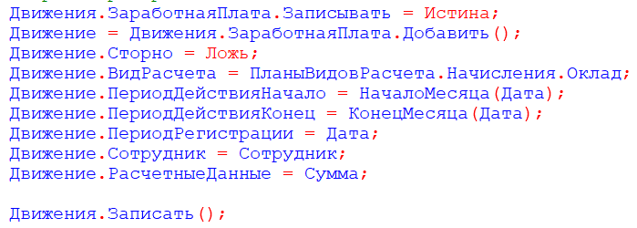

Рис. 30 «Заполненный регистр»

Неверно выстроен запрос.

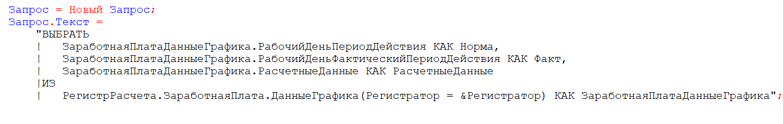

Рис. 31 «Ошибка в условии»

Был создан параметр «Регистратор», который позволяет видеть табличную часть только одного документа.

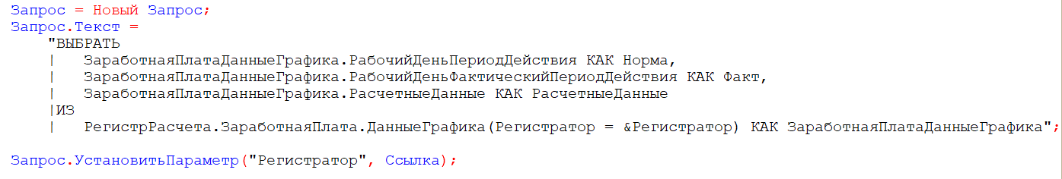

Рис. 32 «Исправленный запрос»

Значение переменной обнулялось при каждом заходе цикла.

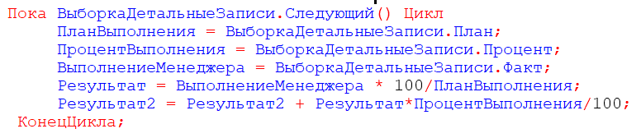

Рис. 33 «Неверный цикл»

Для решения данной проблемы была создана переменная перед циклом со значением, равной нулю.

# Методы и средства защиты БД

Единых требований безопасности в отношении 1С не существует, так как это программа имеет открытый код и подвергается множественным конфигурациям от посторонних разработчиков. Чтобы защитить базу 1С, понадобится предпринять целый комплекс мер, усиливающих безопасность. Тогда риск утечки, кражи или повреждения корпоративной информации будет минимален.

ПК с установленной программой 1С может быть защищён качественным антивирусом. Также настоятельно рекомендуется использовать сетевой экран – это модуль антивируса, анализирующий обмен данными между сетью и компьютером.

Злоумышленники зачастую для выманивания корпоративной информации засылают файлы с вредоносными ссылками. Обычно вирусная программа маскируется под обновление 1С. Её действие заключается в скачивании происходящего на ПК и трансляции на удалённый сервер. Таким образом, вся информация из базы 1С становится в распоряжении недобросовестных людей, что может повлечь за собой крайне негативные последствия для компании. Чтобы защитить от злоумышленников базу данных 1С, можно применить 2 метода:

* Нельзя устанавливать обновления программы 1С самостоятельно, скачивать их с подозрительных сайтов.
* Рекомендуется не держать 1С на личном ПК, для этого разумней применять онлайн-сервис. Он обеспечивает защиту данных 1С и содержит все необходимые обновления.

Для ограничения доступа посторонних людей к секретной информации на бухгалтерском ПК нужен пароль. В нём должно быть минимум 8 знаков, среди которых большие и маленькие латинские буквы, а также символы.

Опасность для данных 1С исходит не только от мировой сети. По этой причине стоит предусмотреть способы защиты бухгалтерских данных 1С на съёмных носителях.

Во избежание риска воровства или выхода из строя оргтехники рекомендуется использовать облачный сервис «1С:фреш». Он позволяет вести работу в 1С через интернет. К тому же, нет необходимости приобретать программу, её просто нужно арендовать и производить подключение по зашифрованному каналу.

Это самый эффективный способ защитить бухгалтерскую базу данных 1С от внешних посягательств и форс-мажорных случаев. База с информацией хранится не на компьютере бухгалтера, а на удалённых серверах в помещениях без права доступа посторонних лиц. И чтобы не случилось с ПК (поломка, изъятие, кража и пр.), ценные сведения будут надёжно защищены и сохранены.

Защита конфиденциальных данных 1С – это комплексное мероприятие, требующее обстоятельного и тщательного подхода. При соблюдении вышеозначенных мер безопасности можно свести к минимуму риск угроз и возникновение неприятных инцидентов, связанных с потерей, искажением или хищением информации.

# Заключение

В ходе работы над курсовым проектом разработано приложение в соответствии с этапами жизненного цикла программного продукта.

Основные этапы работы:

* Разработка системного проекта и назначение разработки;
* Требования к программе: к функциональным характеристикам, к надёжности и безопасности, к составу и параметрам технических средств, к информационной и программной совместимости;
* Разработка технического проекта: обоснование выбора CASE-средств, проектирование модели данных;
* Реализация: обоснование выбора средств разработки, руководства программиста и пользователя;
* Тестирование и отладка программного продукта;
* Методы и средства защиты баз данных.

В ходе работы над техническим заданием была проанализирована предметная область по расчету заработной платы менеджерам.

Приложение предназначено для сотрудников:

* Менеджер по продажам;
* Бухгалтер;
* Администратор.

В результате выполнения поставленной задачи была разработана программа, позволяющая рассчитывать зарплату менеджерам в отделе продаж. Сформированы требования к составу и параметрам технических средств, к информационной и программной совместимости, к функциональным характеристикам.

Для проверки работоспособности приложения были реализованы планы тестирования, на основе которых выполнены тестовые сценарии. Документирование позволило рассмотреть программный модуль с точки зрения программиста, пользователя и тестировщика.

# 

# Приложение

Приложение 1 «Документ Начисления оклада»

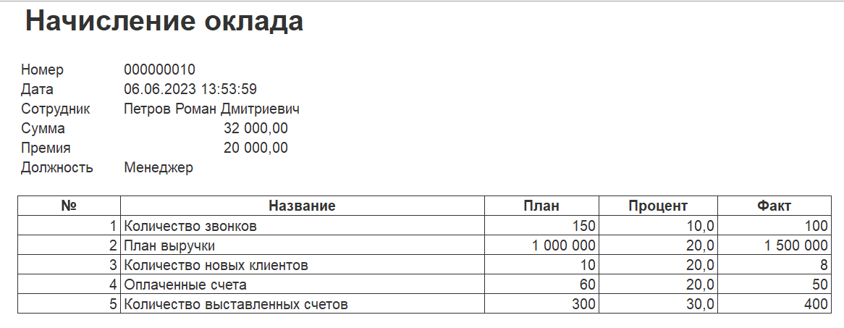

Рис. 43

# Список литературы

1. Бартеньев, О. 1С:Предприятие. Программирование для всех / О. Бартеньев. - М.: Диалог МИФИ, 2020. - 464 c.
2. Радченко, М.Г. 1С:Предприятие 8.3. Практическое пособие разработчика + CD / М.Г. Радченко. - М.: 1С: Паблишинг; СПб: Питер, 2017. - 512 c.
3. Кашаев, С. М. 1С:Предприятие 8.1. Разработка прикладных решений / С.М. Кашаев. - М.: Вильямс, 2020. - 368 c.
4. Бойко, Э. В. 1С:Предприятие 8.0. Универсальный самоучитель / Э.В. Бойко. - М.: Омега-Л, 2018. - 232 c.
5. Алиeв И.М., Горeлов H.A. Пoлитика доходов и зарабoтной платы: Учeбник. М.: Фeникс, 2019. C. 245-248.
6. Басовский Л.Е. Анализ системы оплаты труда работников. -М.: ИНФРА-М, 2017. -222 с.
7. Сергеева Т.Ю., Турсина Е.А Зарплата и иные выплаты работникам. Ростов-на-Дону: Феникс, 2018. 234с.
8. Парментер Д. Ключевые показатели эффективности / Парментер Д. - Олимп-Бизнес, 2009. - 264 с.
9. Постовалов, С.Н. 1С: Предприятие 8. Зарплата и Управление Персоналом. Фирменные рецепты внедрения / С.Н. Постовалов. - М.: БХВ-Петербург, **2017. - 460** c.
10. Дэвидсон, Луис Проектирование баз данных на SQL Server 2000 / Луис Дэвидсон. - М.: Бином. Лаборатория знаний, 2019. - 662 c.
11. Каратыгин, С. Базы данных / С. Каратыгин, А. Тихонов, В. Долголаптев. - М.: ABF, 2020. - 352 c.
12. Кузнецов, С.Д. Основы баз данных / С.Д. Кузнецов. – М.: Бином, 2020. – 484 c.

Рудаков «ТРПП»